План-конспект заняття гуртка “Комп’ютерна анімація”
Керівник гуртка Гуржій Дмитро Русланович

Тема: Програма для створення мультиплікації Anime Studio Pro. Створення простого персонажа.
Тип заняття: засвоєння та формування нових знань, умінь та навичок.
Форма заняття: індивідуально-групова.
Обладнання: комп’ютери, інтерактивна дошка, проектор.
Мета:
Навчальна:
- сформувати у вихованців уявлення про комп’ютерну графіку, її застосування для візуалізації даних у різних сферах людської діяльності;
- розширити і поглибити знання вихованців про види комп’ютерної графіки та способи представлення кольорів у комп’ютері;
- ознайомити вихованців з можливостями програми Anime Studio Pro. Навчити створювати простого персонажа за алгоритмом: створення персонажа з ліній та геометричних фігур; побудова скелету та прив’язка його до каркасу; отримати анімацію руху створеного персонажу.
Розвиваюча:
- удосконалити та розвивати творчі здібності вихованців, уміння застосовувати знання з інформатики у творчій діяльності;
- розвивати у вихованців художньо-естетичний смак, винахідливість.
Виховна:
- активізувати пізнавальну діяльність, виховувати любов до предмету;
- сприяти вихованню уваги, акуратності, цілеспрямованості.
«Інформаційні технології - це всього лиш інструмент»
Білл Гейтс
Вступ
Програма Anime Studio Pro використовується для створення мультиплікації в 2D. Має бібліотеку, що містить набір ефектів, готові елементи та персонажі, керувати якими можна за допомогою скриптів, при цьому застосовувати сценарії і до групи об’єктів. Користувач може формувати короткометражні або повноцінні фільми. До явних переваг Anime Studio Pro слід віднести інструменти для зміни фону та деталей. Комплекс має сучасний інтерфейс. Програма дозволяє здійснювати імпорт об’єктів, створених при допомозі інших додатків. Один з недоліків – не може повноцінно працювати з об'ємною графікою.
Хід заняття

- Організаційний момент.
Привітання та налаштування гуртківців на роботу.
- Актуалізація опорних знань гуртківців.
Запитання до гуртківців:
- Що таке комп’ютерна графіка?
Комп'ютерна графіка – це спеціальна галузь інформатики, що вивчає методи і засоби створення та обробки зображень за допомогою програмно-апаратних обчислювальних комплексів.
- Де використовується комп’ютерна графіка?
Комп'ютерна графіка застосовується для візуалізації даних у різних сферах людської діяльності:
- медицина - комп'ютерна томографія;
- наука - склад речовин, векторні поля графіки процесів;
- дизайн - реклама, поліграфія, моделювання.
- Які види комп’ютерної графіки ви знаєте?
В залежності від способу формування зображень, комп'ютерну графіку можна поділити на:
- растрову;
- векторну;
- фрактальну;
- тривимірну.
- Яка буває комп’ютерна графіка за способами представлення кольорів?
За способами представлення кольорів комп'ютерна графіка поділяється на:
- чорно-білу;
- кольорову.
- Коли було створено перший український мультфільм?

Перший український мультфільм був створений на Одеській кіностудії в 1927 році. Автором мультфільму «Казка про солом’яного бичка» був видатний український режисер-аніматор В. Левандовський. На жаль, ця робота до нашого часу не збереглася.

- Мотивація навчальної діяльності.
На перетині комп'ютерних, телевізійних та кінотехнологій стрімко розвивається комп'ютерна графіка і анімація. Значне місце посідає графіка для комп'ютерних ігор.
Структура та методи комп'ютерної графіки засновані на досягненнях фундаментальних та прикладних наук: математики, фізики, хімії, біології, статистики, програмування тощо. Це стосується, як програмних, так і апаратних засобів створення та обробки зображень. Тому комп'ютерна графіка є однією з найважливіших ділянок інформатики та стимулює розвиток комп'ютерної індустрії.
Отже, вчимося робити перші кроки у створення анімаційних об’єктів за допомогою програми Anime Studio Pro.

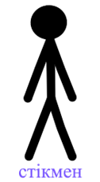
- Оголошення теми заняття.
Знайомимося з програмою для створення мультиплікацій Anime Studio Pro і створимо свій перший простий персонаж – маріонетку «Стікмен».

- Пояснення нового матеріалу.
Для створення персонажу в програмі Anime Studio Pro використаємо прості фігури: лінії та кола. Коли процес створення об’єкту завершено, можна надати для маріонетки анімаційні ефекти.
Створення каркасу
На початковому етапі роботи слід обрати інструмент «геометричні фігури» та створити коло – це буде голова персонажу (Рис. 1– Рис. 3).
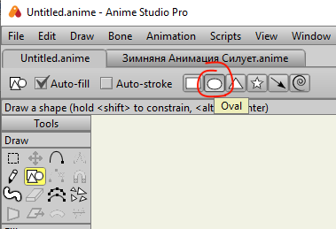
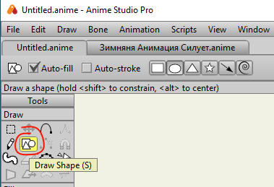
Рис. 3
Рис. 2
Рис. 1
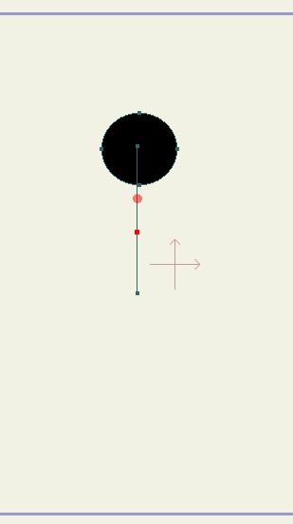
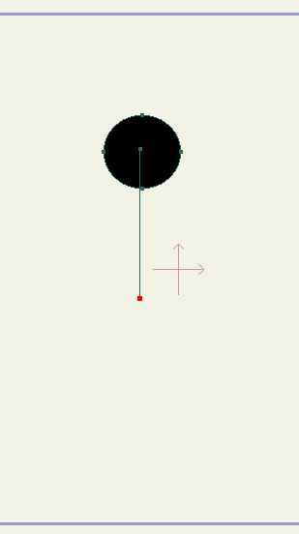
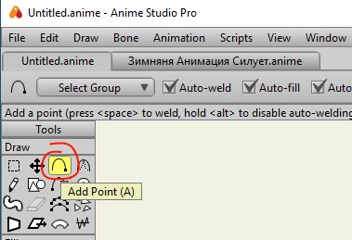
Далі обираємо інструмент «лінія/крива» та від центру голови протягуємо лінію вниз – створюємо тулуб. Ставимо точки в центрі лінії тулуба та ближче до голови там, де шия (Рис.4 – Рис. 6).
Рис. 4
Рис. 5
Рис. 6
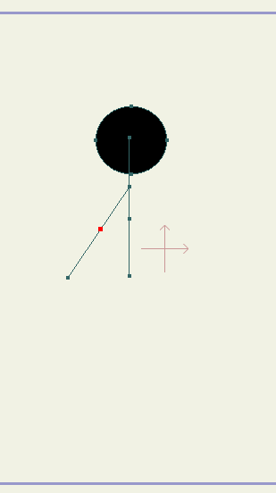
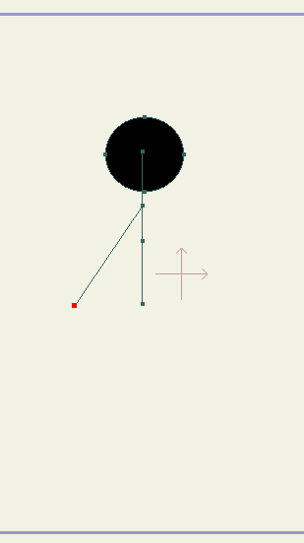
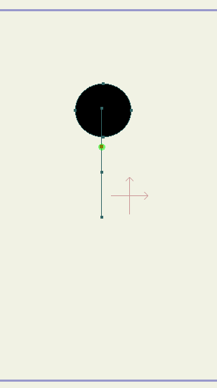
Від шиї протягуємо лінію вниз по діагоналі – створюємо руку. В центрі діагоналі ставимо точку для ліктя (Рис.7 – Рис. 9).
Рис. 9
Рис. 8
Рис. 7

Інструментом виділення точок, виділяємо точки діагоналі та натискаємо команду «редагувати/копіювати», потім – «редагувати/вставити». Робимо дзеркальне відображення і пересуваємо лінію (Рис. 10 – Рис. 14).
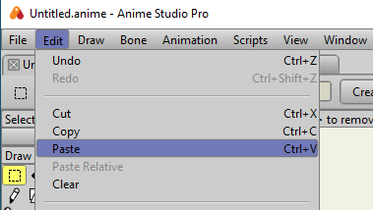
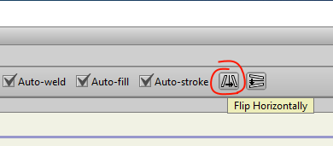
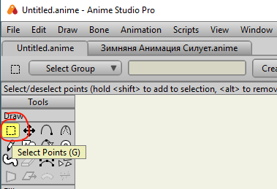
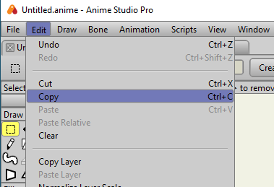
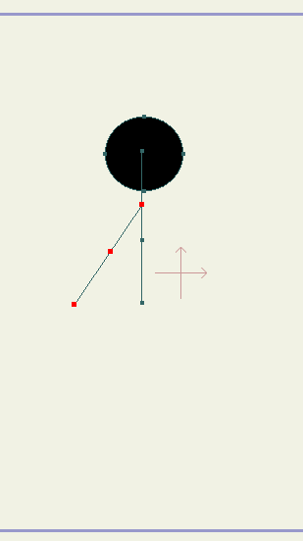
Потім знову натискаємо «редагувати/копіювати», далі – «редагувати/вставити».
Рис. 14
Рис. 10
Рис. 12
Рис. 11
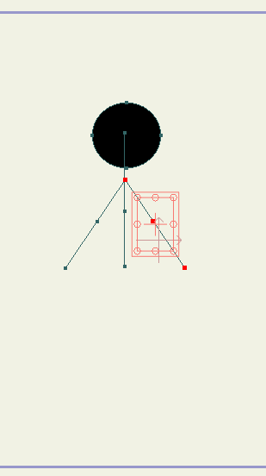
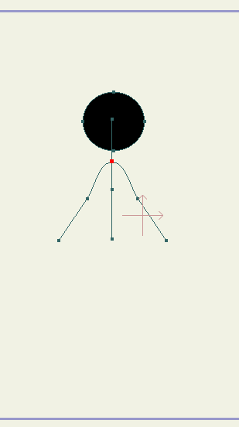
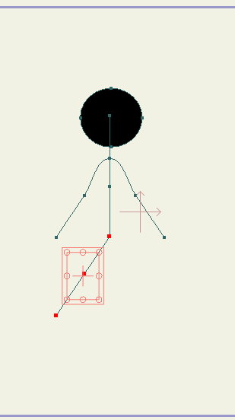
Протягуємо лінію до нижньої точки тулуба. Натискаємо на точку і лінії з’єднуються, так само робимо другу сторону, використовуючи дзеркальне відображення. (Рис. 15 – Рис.17).
Рис. 13
Рис. 17
Рис. 15
Рис. 16
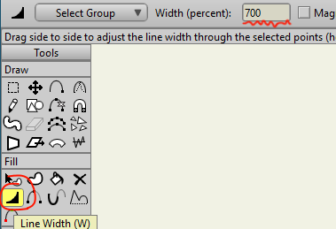
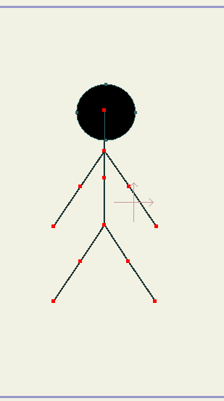
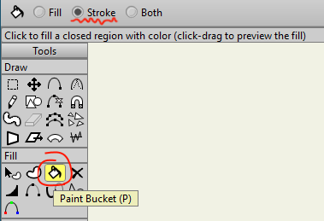
Обираємо інструмент «заливка, заливка по контуру» і натискаємо на лінію. Біля заливки вибираємо інструмент «Line Width» і натискаємо на лінію. В меню підлаштовуємо товщину лінії – 700, та натискаємо Enter (Рис. 18 – Рис. 21).
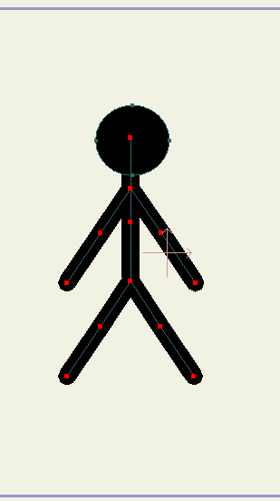

Рис. 20
Рис. 19
Рис. 18
Рис. 21

Створення скелета
Створимо шар Bone та назвемо персонажа «Стікмен».
Беремо інструмент «кістку з плюсом», знизу вгору протягуємо кістку тулуба до центральної точки, до голови та кістку, яка буде рухати голову. Перейдемо до шару Layer 1. Затиснемо його і піднімаємо до костяного шару, він підсвітиться червоним кольором.
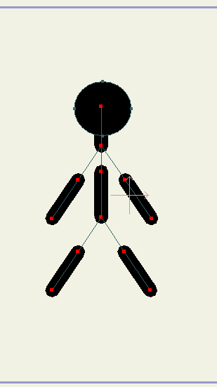
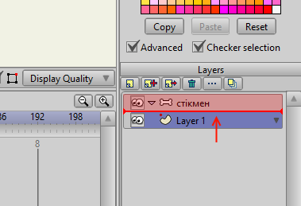
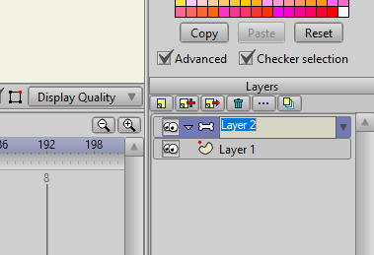
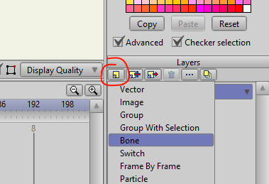
Рис. 24
Рис. 23
Рис. 22
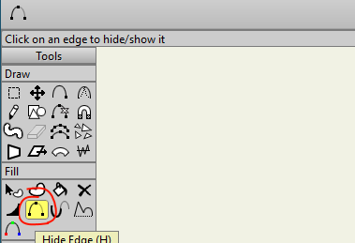
Переходимо до шару Layer, беремо інструмент «Hide Edge» і приховуємо лінії як на малюнку (Рис. 22 – Рис. 26).
Рис. 25
Рис. 26
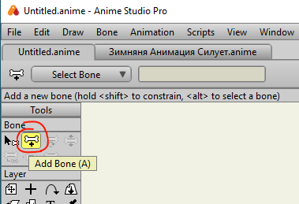
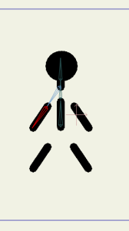
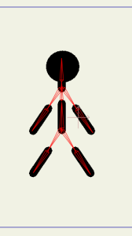
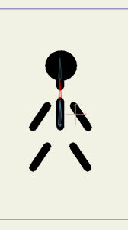
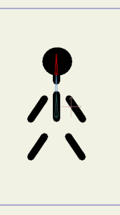
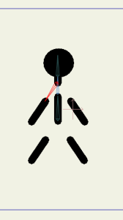
Беремо інструмент «кістку з плюсом», знизу вгору протягуємо кістку тулуба до центральної точки, до голови та кістку, яка буде рухати голову. Кістки для рук, проводим згори вниз до ліктя і до долоні. Так само робимо з наступною рукою і ногами (Рис. 26 – Рис. 32).
Рис. 26
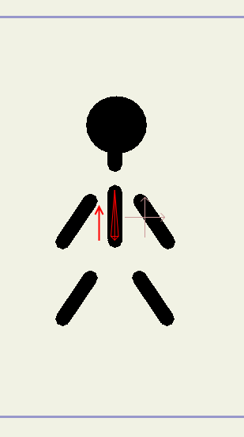
Рис. 27

Рис. 30
Рис. 32
Рис. 29
Рис. 31
Рис. 28

Тепер виділяємо всі кістки чорною стрілочкою в розділі «кістки», обираємо кістку з силовим полем і ставимо значення «0» (Рис. 33 – Рис. 35).
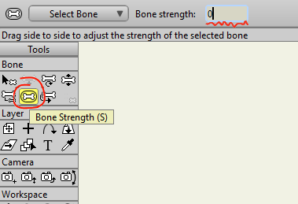
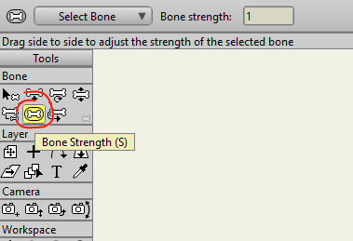
Рис. 35
Рис. 34

Рис. 33

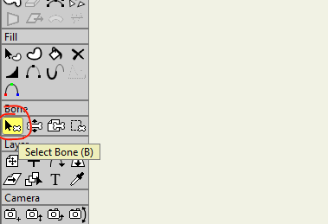
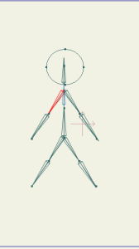
Прив’язка скелета до тіла
Рис. 36
Рис. 37
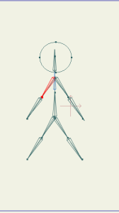
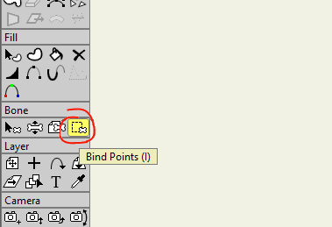
Обираємо чорну стрілку в розділі «кістки», натискаємо на кістку руки, вона підсвітиться червоним кольором;
Рис. 38
Рис. 39
беремо інструмент виділення точок в розділі «кістки» і виділимо дві точки руки, натиснемо на кнопку «прив’язати точки», і точки прив’яжуться до кістки (Рис. 36 – Рис. 37).
Так само робимо з другою кісткою, тільки виділяємо одну точку і кнопка «прив’язати точки». Обираємо іншу кістку руки і робимо так само (Рис. 38 – Рис. 39).
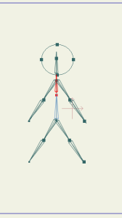
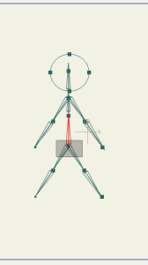
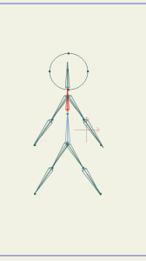
Також повторюємо цю вправу з ногами.
В тулубі для верхньої кістки виділяємо точку шиї, дві інші точки для нижньої кістки (Рис. 40 – Рис. 42).
Рис. 41
Рис. 42
Рис. 40
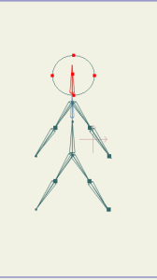
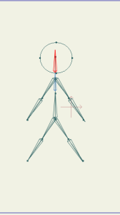
Голова – виділяємо 4 точки кола та одну точку в центрі кола; прив’язуємо (Рис. 43 – Рис. 44).
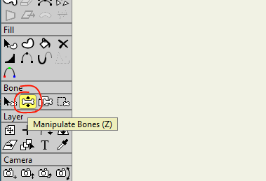
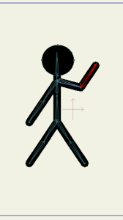
Щоб перевірити прив’язку, в розділі кістки, обираємо інструмент «рухати кістки», натиснемо на кістку та перевіримо: якщо кістка і тіло рухається в одному напрямку, то все виконали правильно. Перевіряємо інші кістки персонажа (Рис. 45 – Рис. 46).
Рис. 44
Рис. 43

Рис. 45
Рис. 46

Наш персонаж створений!

- Підведення підсумків заняття.
Отже, ми познайомилися з програмою для створення мультиплікацій Anime Studio Pro і створили свій перший простий персонаж. Надалі будемо вивчати інші можливості цього популярного і корисного додатку з метою створення власного мультфільму.
Ви уже зараз можете почати роботу над створенням ескізів свого персонажу, його вигляду, дизайну та характеристик, а також продумати, яку анімацію з цим персонажем ви хотіли б здійснити. Ваші проекти будуть реалізовані на наших наступних заняттях по мірі вивчення такої цікавої і корисної програми Anime Studio Pro.

